R326 Scheda creata il 7 ottobre 2026
Descrizione storico-bibliografica
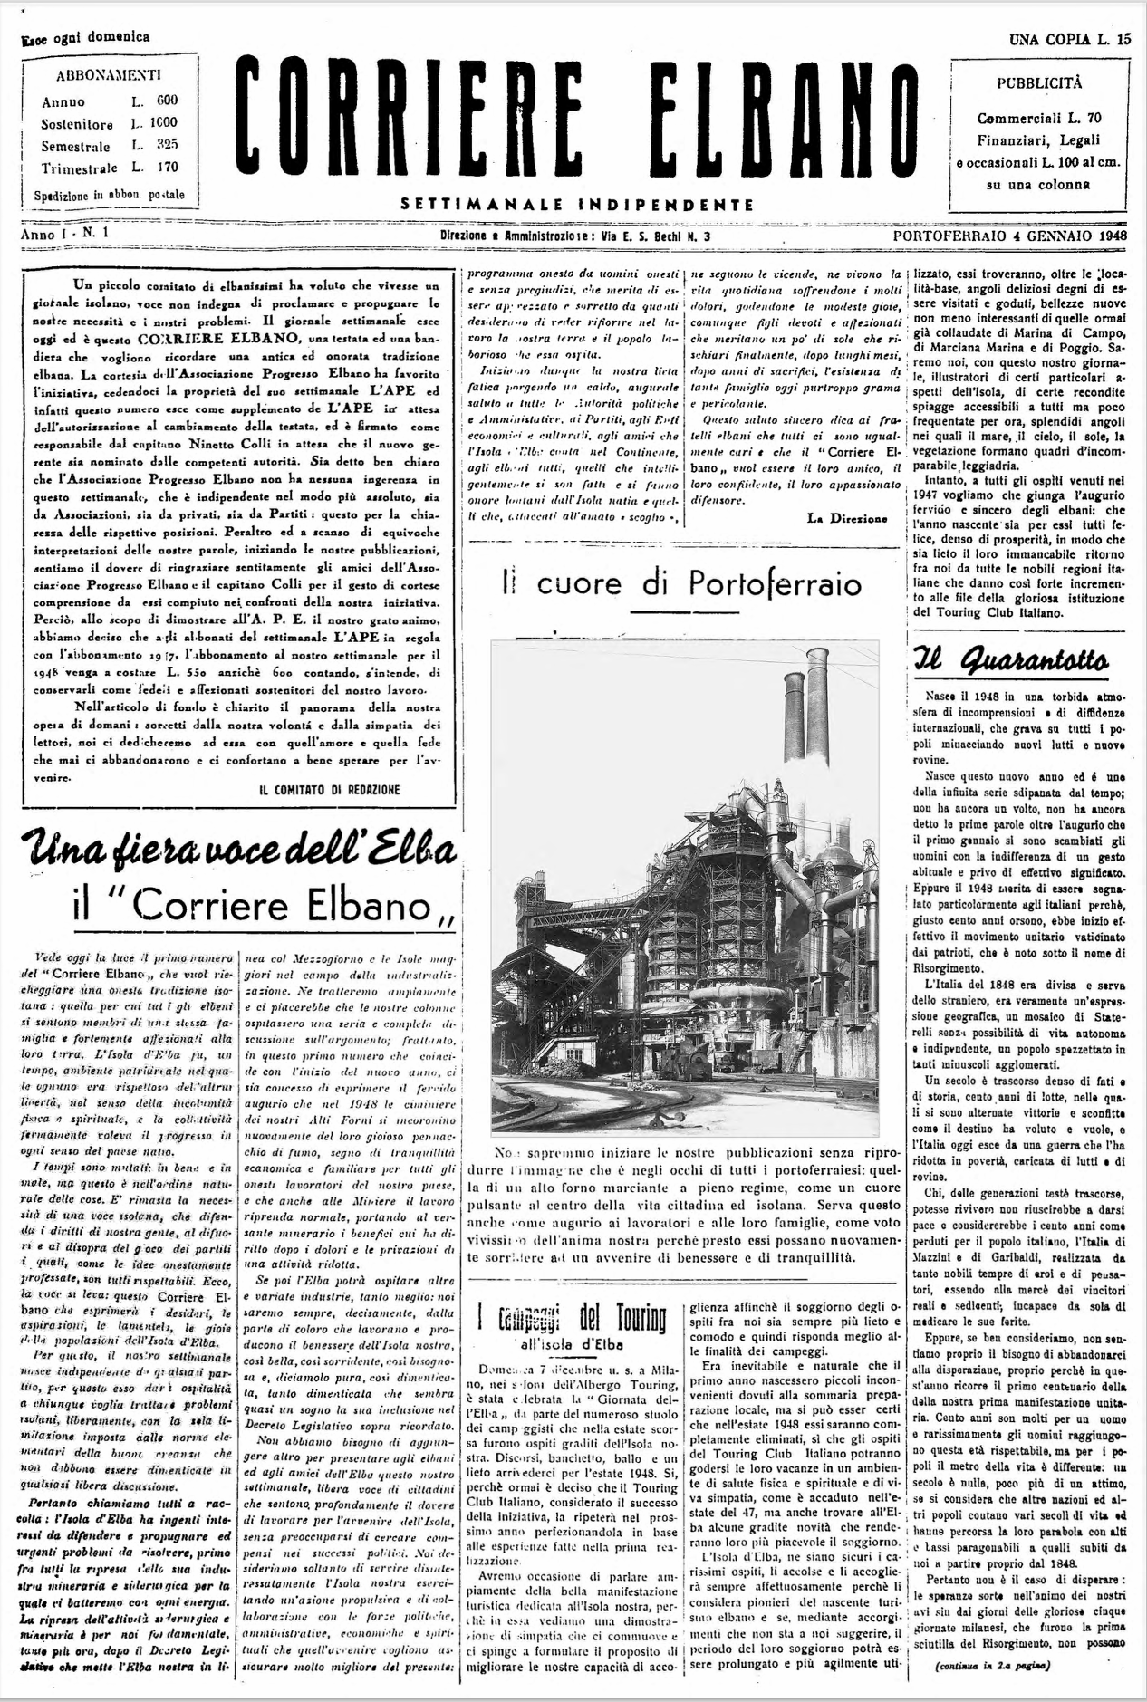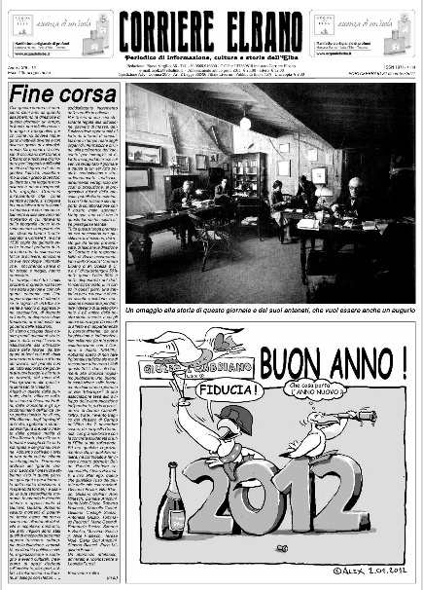
*Corriere elbano : settimanale indipendente. – Anno 1, n. 1 (4 gennaio 1948)-anno 63, n. 12 (31 dicembre 2011); anno 64, n. 1 (15 dicembre 2015)-anno 66 (2017). - Portoferraio : Tipografia popolare, 1948-2017. – 63 volumi . ill. ; 50 cm. ((Poi mensile (esce il 30 di ogni mese); quindicinale dal 2015. - Il complemento del titolo varia: periodico di informazione, cultura e storia dell’Elba. – Fondato da Mario Bitossi. - Responsabile: Leonida Foresi. - Non pubblicato: 2012-2014. - ISSN 1971-4114. - LIA0236678
Supplemento a: L’*ape
Autore: Bitossi, Mario
Copia digitale a: https://www.mucchio-selvaggio.it/CONTENITORE_correlba/X_giornale.php.
*Corriere elbano casa : quindicinale d'informazione immobiliare / promosso e divulgato da SAIPE Sodalizio agenti immobiliari professionali elbani. – Anno 1, n. 1 (15 gennaio 1996)- . - Portoferraio : IB edizioni, 1996-1997. – 2 volumi : ill. ; 30 cm. - LIA0236679
Supplemento a: *Corriere elbano
Autore: Sodalizio agenti immobiliari professionali elbani

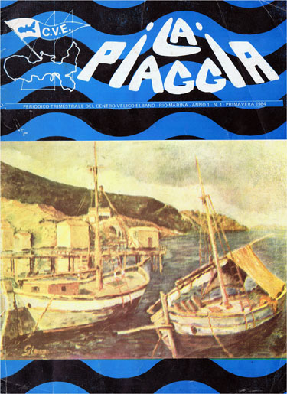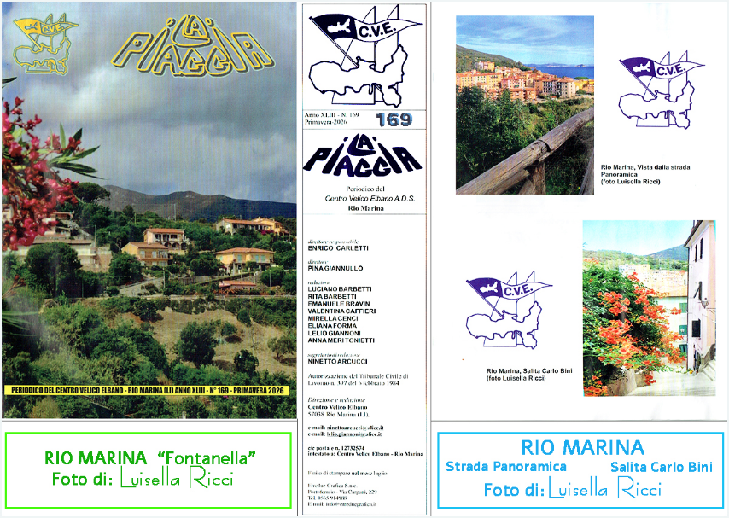
La *piaggia : periodico trimestrale del Centro velico elbano, Rio Marina. - Anno 1, n. 1 (primavera 1984)- . - Rio Marina : CVE, 1984- . - volumi ; ill. ; 28 cm. ((Diretto da Carlo Carletti. – LIA0236804
Autore: Centro velico elbano <Rio Marina>
Copia digitale: 1(1984)-

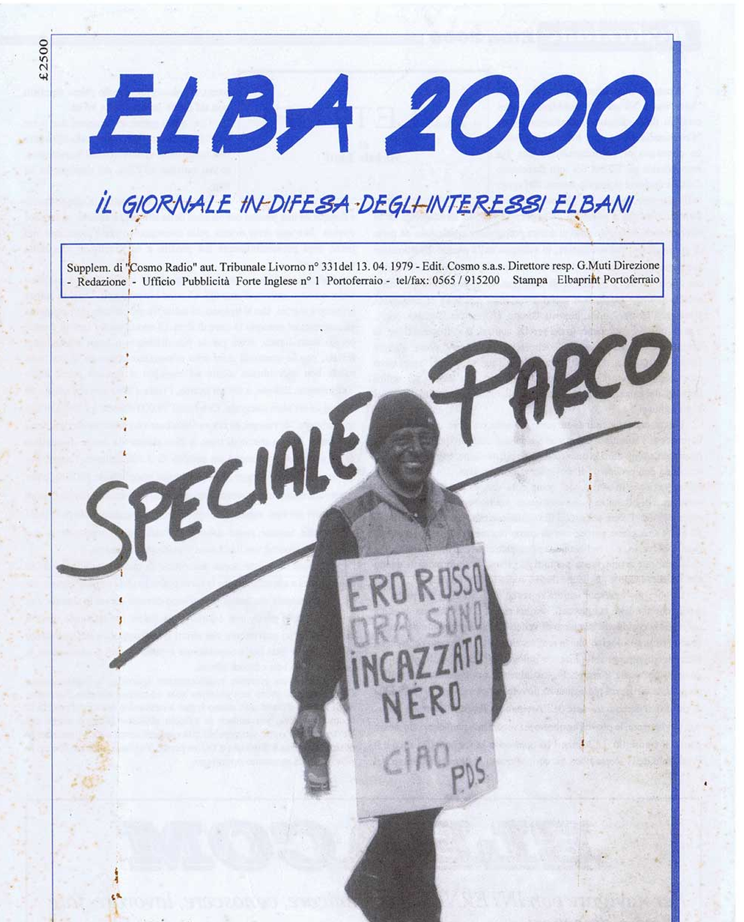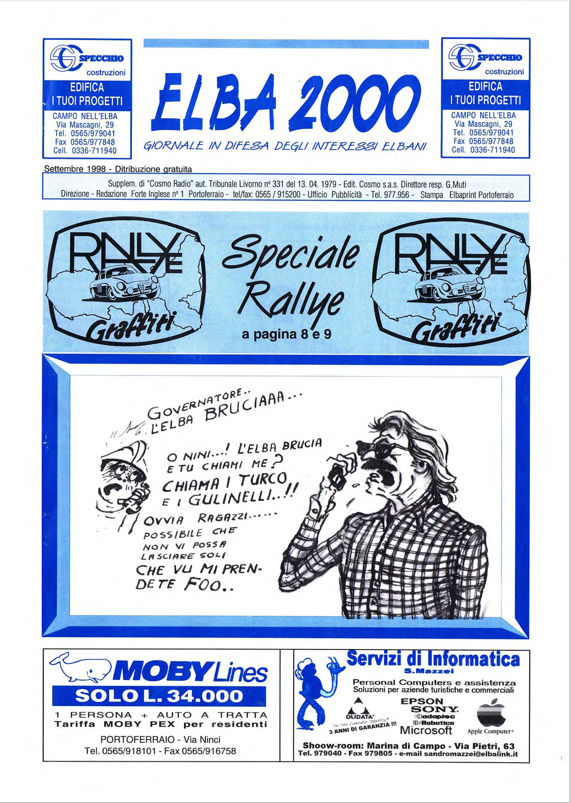
*Elba 2000 : giornale in difesa degli interessi elbani. – Portoferraio : Cosmo, 1996-1998 (Portoferraio : Elbaprint). – volumi : ill. ((Mensile. - Descrizione basata su: agosto 1996
Supplemento di: *Cosmo radio
Copia digitale: 1996-1998

Soggetto: Elba <isola> - Periodici
Classe: D945.565

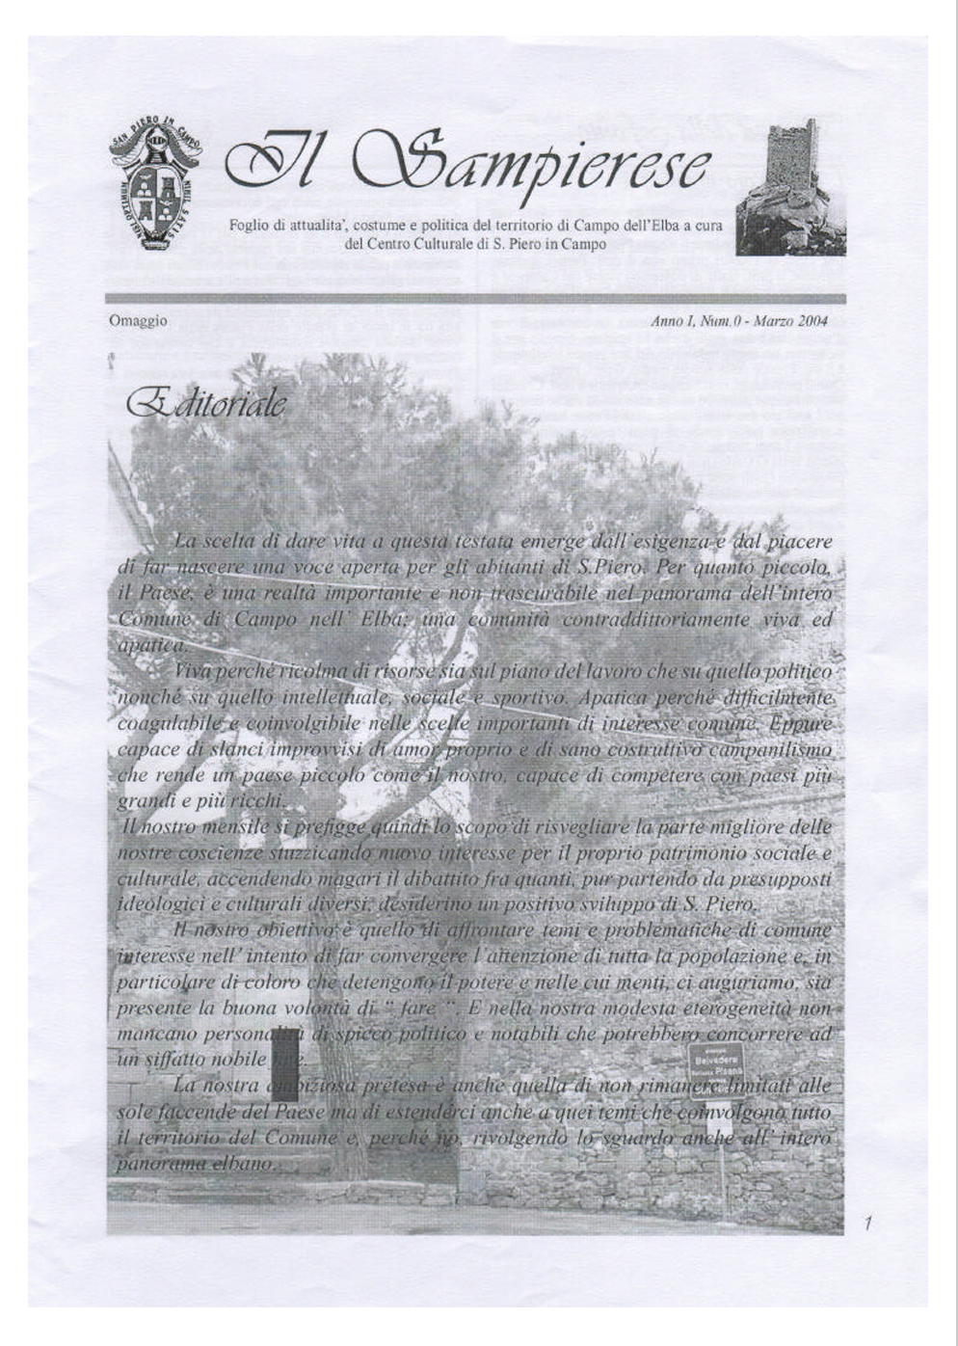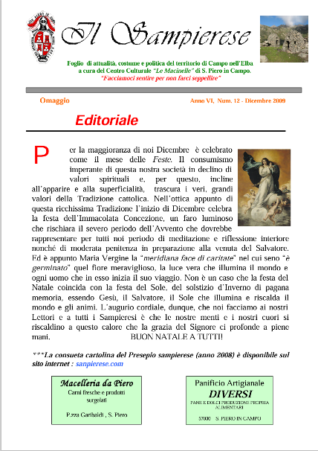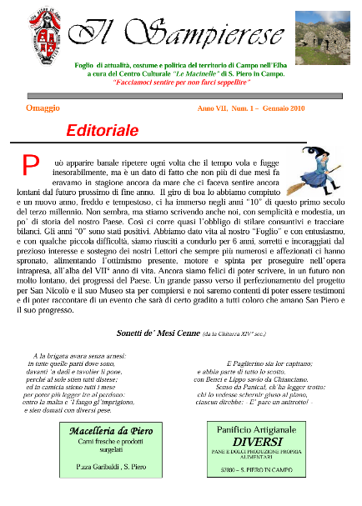
Il *sampierese : foglio di attualità, costume e politica del territorio di Campo nell'Elba a cura del Centro culturale di S. Piero in Campo. - Anno 1, n. 0 (marzo 2004)-n. 11 (2009). - Scandicci : System Copy, 2004-2009. – 6 volumi : ill. ; 30 cm. ((Mensile irregolare. - Dal 2010 pubblicata on-line. - Curato da Elena Maestrini e Patrizio Olivi. - LIA0661894
Autore: Centro culturale di S.Piero in Campo
Soggetto: San Piero in Campo <Campo nell'Elba> - Periodici
Classe: D945.565
Copia digitale: 2004- ; 2004-

Informazioni storico-bibliografiche

Dal 15 dicembre nuova vita per il periodico dell’isola fondato nel 1948
Ritorna il Corriere elbano
PORTOFERRAIO (Livorno) – Taglio del nastro, il 15 dicembre a Portoferraio, della nuova redazione del “Corriere elbano”, testata storica fondata nel 1948 da Leonida Foresi e Mario Bitossi, chiusa nel 2011 per dei problemi legati alla crisi dell’editoria e che adesso riapre. Il periodico dell’isola d’Elba, diretto da Massimiliano Cordeddu, che ha al suo attivo la collaborazione nell’ufficio stampa del ministro dell’Ambiente Galletti, potrà contare su una redazione di quattro giornalisti formatisi alla Scuola superiore di giornalismo “Ilaria Alpi” di Bologna. Il “Corriere elbano” vivrà sia su carta stampata che sul web: l’edizione cartacea uscirà ogni 15 giorni e sarà distribuita gratuitamente in 280 punti dell’isola, tra cui alcune scuole. Il sito web sarà alimentato da video e interviste e da approfondimenti quindicinali. cronaca, cultura, economia, politica e sport dell’isola saranno interpretati soprattutto attraverso la formula dell’inchiesta. La testata è disegnata da Sergio Staino: un’ape, una dei simboli dell’elba con indosso un cappello napoleonico e dotata di un accuminato pungiglione e di uno scudo. (Ansa) https://www.giornalistitalia.it/ritorna-il-corriere-elbano/.

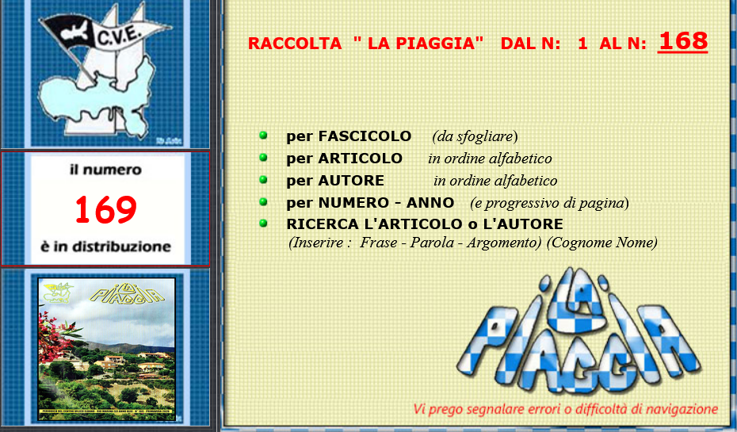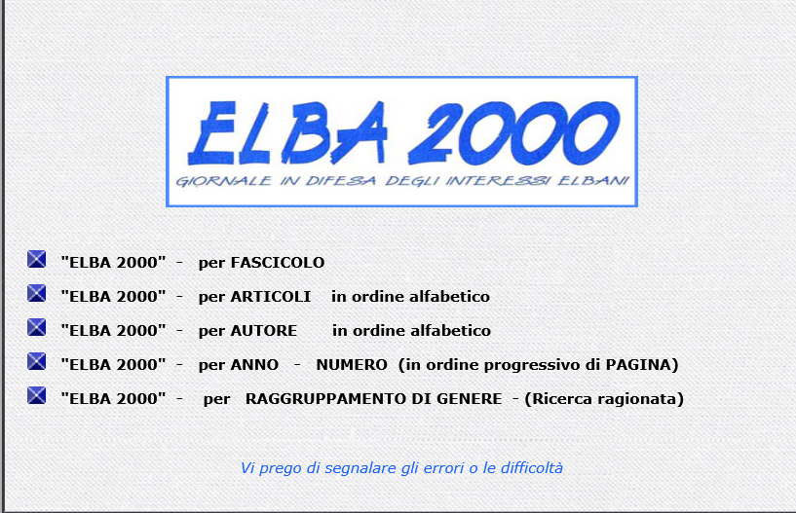

Note e riferimenti bibliografici
- Le briciole di Minerva : articoli di filosofia pubblicati nella rubrica del Sampierese L'Angolo di Minerva / Aldo Simone. - Piombino : La bancarella, 2008. - 149 p. : ill. ; 21 cm.. - (Saggi e studi ; 5). - [ISBN] 88-89971-34-7.

